## 计算集群搭建

平台利用docker搭建MPI环境，使用Ubuntu14.04虚拟机。

依照**拉取基础镜像、运行镜像、配置MPI环境、创建新镜像**的步骤打造docker镜像，重要步骤如下所示：

创建集群内的两个镜像：

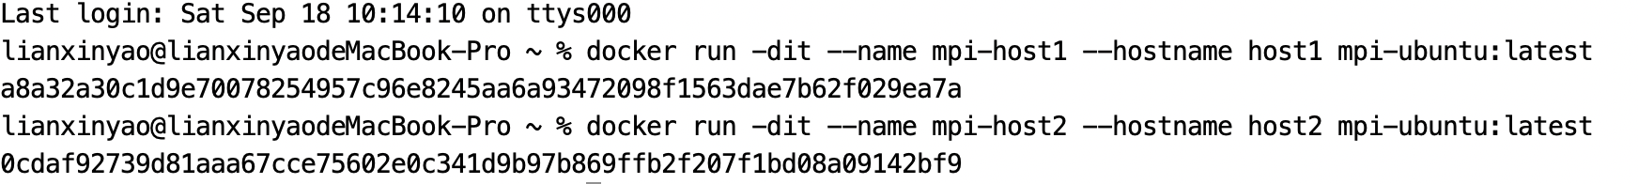

host1与host2尝试进行互联

1)host1联host2

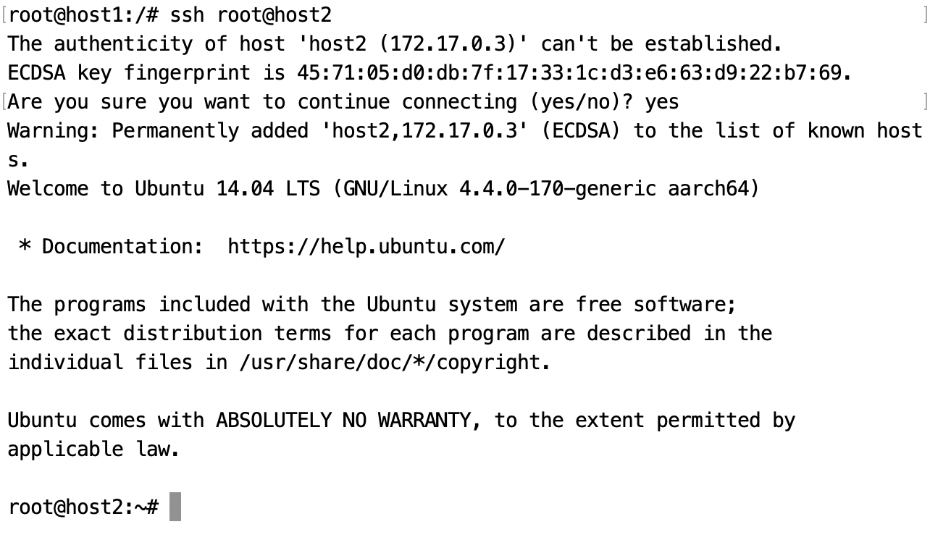

成功

2)host2联host1

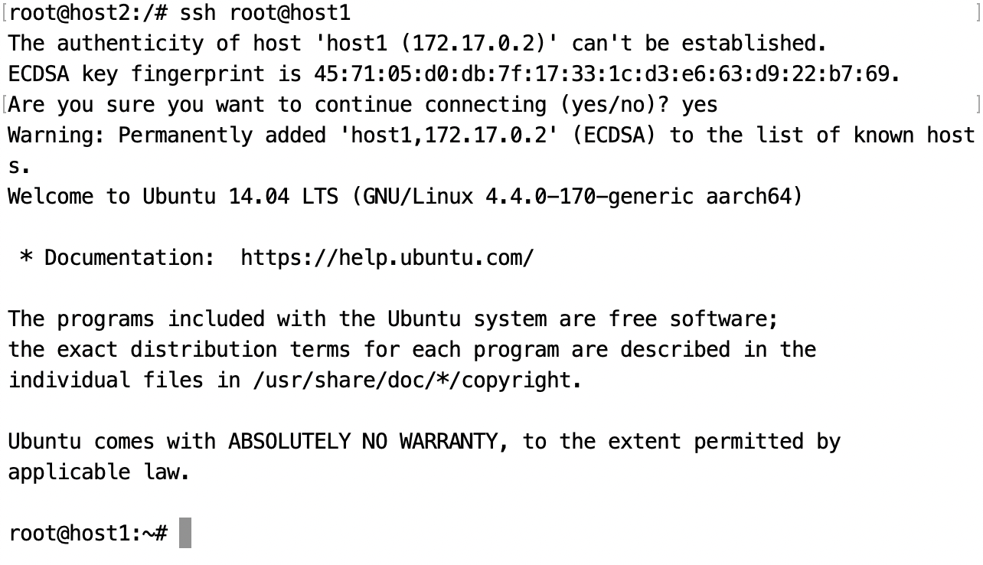

成功

互联成功。

测试hellompi:  
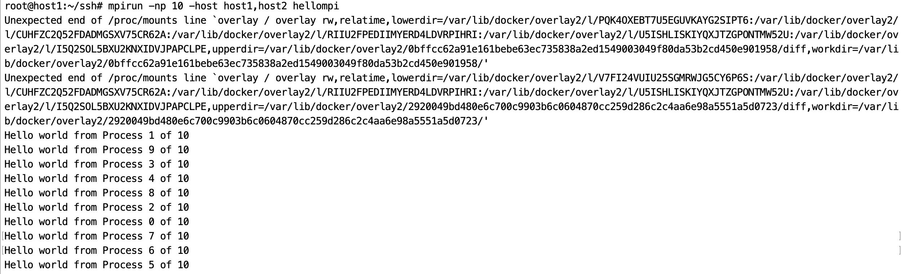

成功，但运行前有一定的警告代码，需要进行调整，查询发现：只有当主机是mac os x时才会打印警告消息,对于linux主机,一切正常。

在与助教沟通以及查阅相关资料发现，该警告需要通过修改底层文件的方式进行debug，因此不对此进行修改。

计算集群搭建成功。

## 修改大数组开平方求和代码

首先对课件中的相关代码进行编译运行，代码对应/code/sqrt.c

出现以下问题：

**Bug：**error: 'for' loop initial declarations are only allowed in C99 mode

**Debug：**这语法在gcc中是错误的，必须先先定义i变量，如下所示：

int i;

for(i=0;i<len;i++){}

这是因为gcc基于c89标准，换成C99标准就可以在for循环内定义i变量了

**Bug:**

/tmp/cciZPN2T.o: In function `main':

sqrt.c:(.text+0x2e4): undefined reference to `sqrt'

collect2: error: ld returned 1 exit status

**Debug:** gcc -lm sqrt1.c     //加上-lm参数可以正常编译。

运行成功：

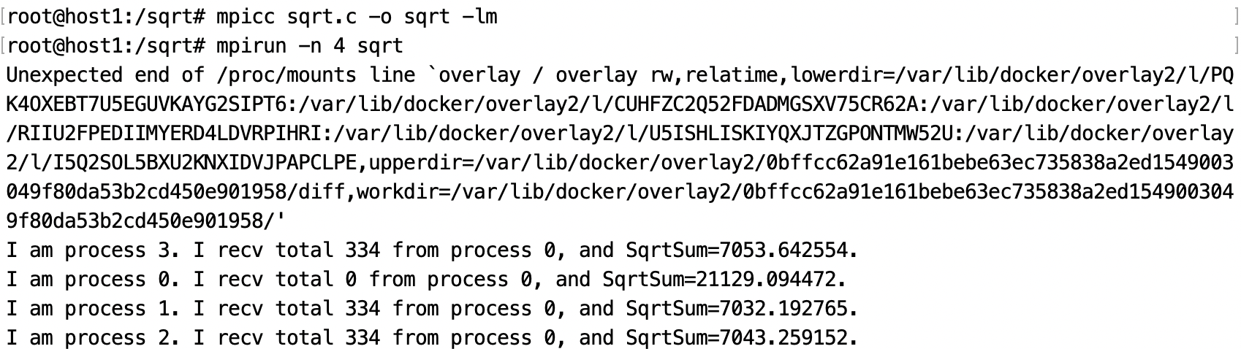

根据实验要求改写这一程序，代码对应/code/sqrt1.c

运行成功：

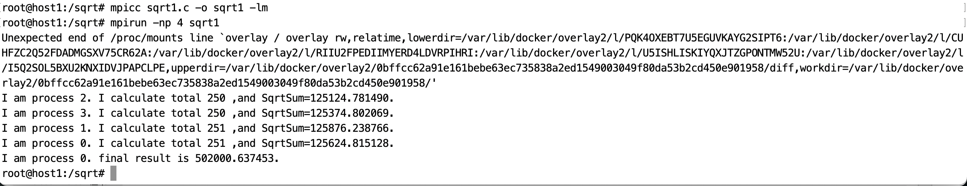

接下来对代码继续进行修改，使得可以通过输入N值来计算对应的大数组开平方求和，代码对应/code/sqrt2.c

运行成功：

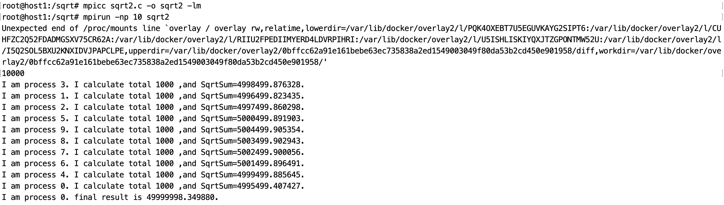

下面进行多机运行：

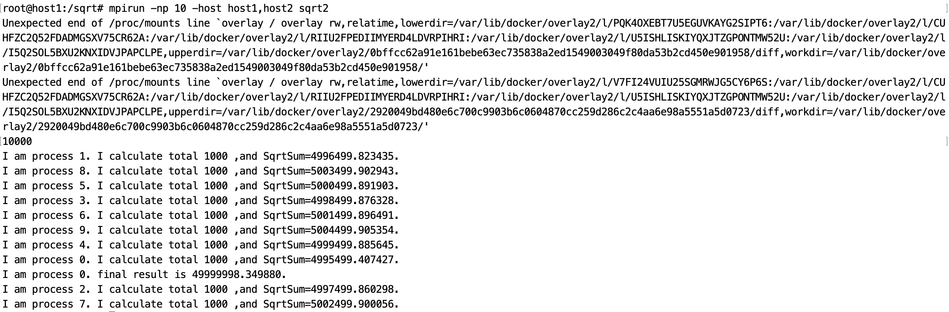

在代码的基础上继续进行修改，对代码进行一个时间统计，代码对应/code/sqrt3.c

测试结果如下：

|  |  |  |  |
| --- | --- | --- | --- |
| 节点数 | 主机数 | N | 时间 |
| 4 | 2 | 1000 | 0.001142 |
| 10 | 2 | 1000 | 0.010816 |
| 10 | 1 | 1000 | 0.007957 |
| 4 | 2 | 10000 | 0.001561 |
| 10 | 2 | 10000 | 0.017916 |
| 10 | 1 | 10000 | 0.001512 |

